
МИНИСТЕРСТВО НАУКИ И ВЫСШЕГО ОБРАЗОВАНИЯ РОССИЙСКОЙ ФЕДЕРАЦИИ
Федеральное государственное бюджетное образовательное учреждение
высшего образования
«МИРЭА – Российский технологический университет»
РТУ МИРЭА
Институт кибербезопасности и цифровых технологий
Кафедра КБ-4 «Интеллектуальные системы информационной безопасности»

Практическая работа №3.1
по дисциплине «Технологии обеспечения информационной безопасности»

Выполнил студент группы  ББМО-01-25  Проверил | Мухаметшин Александр Ринатович  Здольник Владиимир Вячеславович
Москва 2025

Анализ запущенных служб и сетевых портов в ОС Windows

netstat -an
-a — показать все подключения и порты, ожидающие подключений.
-n — не преобразовывать адреса и порты в имена (показать в числовом
формате для скорости).
Команда netstat -a представлена на рисунке 1.

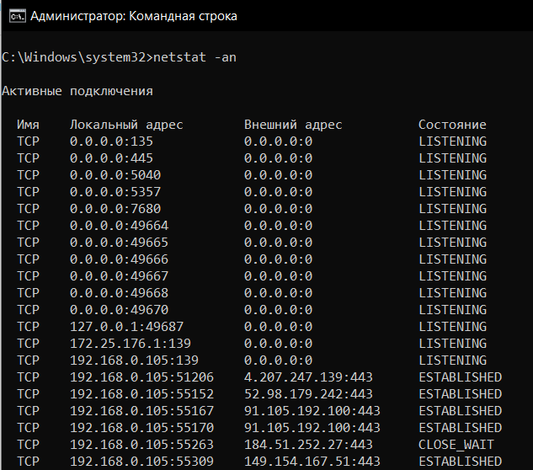
Рисунок 1 - netstat - a

Таблица 1 - Протоколы TCP
Протокол | Порт | Назначение
HTTP | 80 | Веб-браузинг (незашифрованный)
HTTPS | 443 | Защищенный веб-браузинг (HTTP over SSL/TLS)
FTP | 20, 21 | Передача файлов
SSH | 22 | Безопасное удаленное управление
Telnet | 23 | Терминальное удаленное управление (небезопасное)
SMTP | 25 | Отправка электронной почты
POP3/IMAP | 110/143 | Получение электронной почты с сервера
DNS | 53 | Иногда используется для передачи больших зон и запросов

Таблица 2 - Протоколы UDP
Протокол | Порт | Назначение
DNS | 53 | В основном для простых запросов (преобразование имени сайта в IP)
DHCP | 67, 68 | Автоматическое получение IP-адреса устройством в сети
VoIP (например, SIP) | 5060/5061 | Голосовая связь через интернет
Видеостриминг | Разные | Онлайн-видео, видеоконференции (Zoom, Skype)
SNMP | 161, 162 | Управление сетевыми устройствами (маршрутизаторы, коммутаторы)
QUIC | 443 | Новый транспортный протокол поверх UDP, используемый в HTTP/3 для ускорения веба
NTP | 123 | Синхронизация времени
LISTEN Сервер ожидает входящих запросов на установление соединения от любого клиента.
SYN-SENT Клиент отправил SYN-пакет для начала установления соединения и ожидает ответа от сервера.
SYN-RECEIVED Сервер получил SYN-пакет от клиента, отправил в ответ SYN-ACK и ожидает подтверждения (ACK).
ESTABLISHED Соединение установлено. Происходит обычный двусторонний обмен данными. Это состояние для активной передачи данных.
FIN-WAIT-1 Одна из сторон (например, клиент) отправила пакет FIN для закрытия соединения и ожидает ответного FIN от другой стороны.
FIN-WAIT-2 Эта сторона получила ACK на свой пакет FIN и теперь ожидает получения FIN от другой стороны.
CLOSE-WAIT Сторона получила FIN от другой стороны и ожидает, когда приложение завершит работу и закроет соединение со своей стороны.
TIME-WAIT Сторона, которая первой initiated закрытие, ожидает в этом состоянии некоторое время, чтобы гарантировать, что все пакеты "умерли" в сети. Это предотвращает путаницу с пакетами от новых соединений.
LAST-ACK Сторона, находившаяся в CLOSE-WAIT, отправила свой собственный FIN и ожидает последний ACK перед окончательным закрытием.
CLOSED Соединение полностью закрыто, и ресурсы освобождены.

На рисунке 2 представлена команда netstat -bn
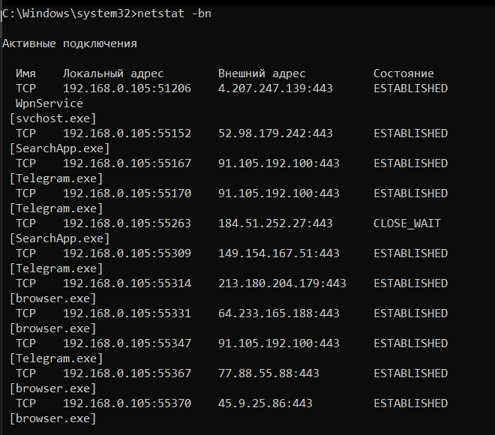
Рисунок 2 - netstat -bn

Использование графической утилиты "Монитор ресурсов" (Resource Monitor)

На рисунке 3 представлен скриншот процессов, которые используют сеть.
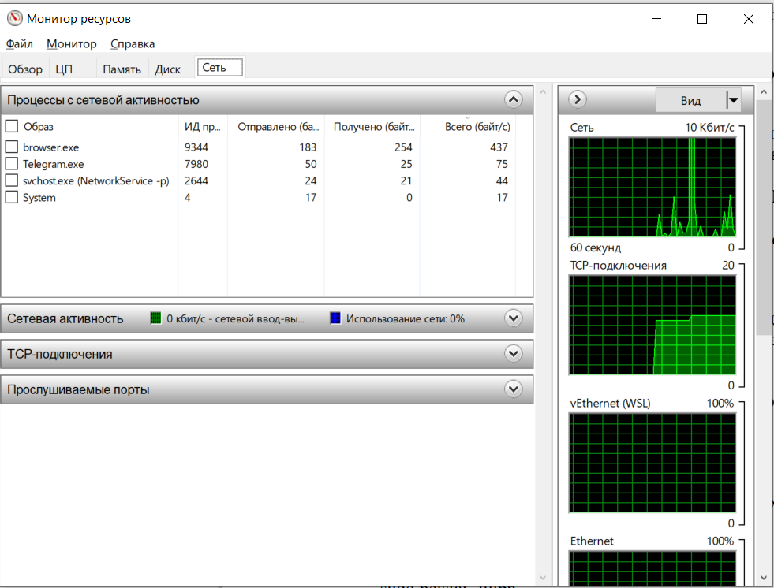
Рисунок 3 - процессы сетевой активности

Сильно используют:
- Браузер (browser.exe) - самый активный, скачивает и отправляет данные
- Системные службы Windows (svchost.exe) - работают в фоне
- Сама система Windows (System) - базовая сетевая активность

Анализ запущенных служб и сетевых портов в ОС Linux

Команда netstat -tulpn представлена на рисунке 4.

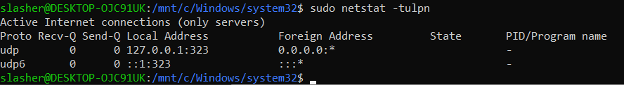
Рисунок 4 - netstat -tulpn

Команда ss -tulpn представлена на рисунке 5.

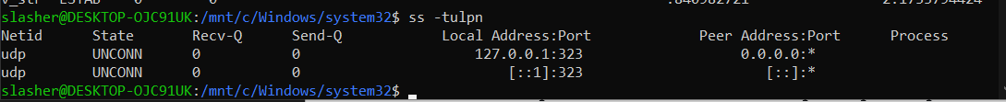
Рисунок 5 - ss -tulpn
SS - лучше показывает детали (номера файловых дескрипторов, больше информации об IPv6)
Netstat - проще и компактнее для быстрого просмотра

Использование утилиты nmap для локального сканирования портов

Команда nmap -sT -O 127.0.0.1 представлена на рисунке 6.

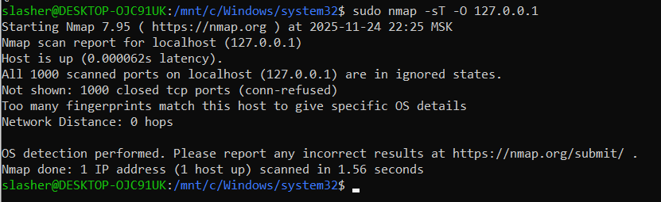
Рисунок 5 - ss -tulpn

Доп. информация:
ОС: Linux 5.0 - 6.2 (Kali Linux)

Хост: localhost (127.0.0.1)

1000 портов: закрыты или отфильтрованы

Сканирование заняло: 1.56 секунды

На рисунке 6 представлен просмотр всех активных служб
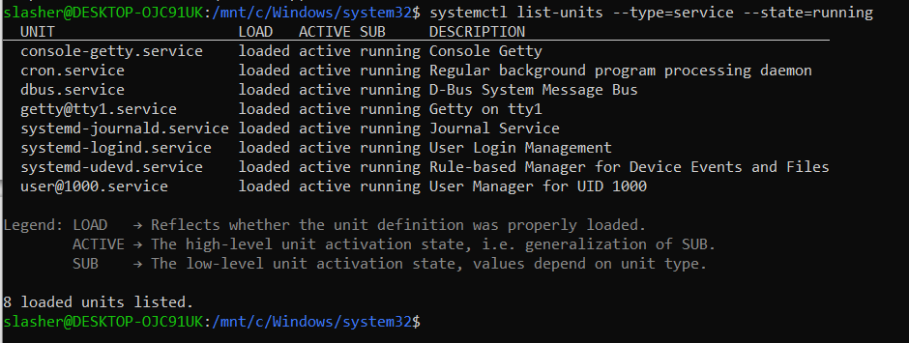
Рисунок 6 - все активные службы

Изучение уязвимости CVE-2025-54472
Поле | Значение
Идентификатор уязвимости | CVE-2025-54472
Краткое описание | Неограниченное выделение памяти в парсере протокола Redis в Apache bRPC (все версии до 1.14.1) на всех платформах позволяет злоумышленникам выводить из строя сервис через сеть. Основная причина: в коде парсера протокола Redis bRPC память для массивов или строк соответствующего размера выделяется на основе целого числа
Уровень опасности по CVSS | Высокий
Базовый балл CVSS | Высокий
Версия ПО, на которые воздействуют уязвимость | все версии до 1.14.1
Ссылки на доп. информациию | https://nvd.nist.gov/vuln/detail/CVE-2025-54472

- На странице выбранной вами CVE найдите раздел "Weakness Enumeration (CWE)". Что это за тип слабости (например, CWE-787: Out-ofbounds Write)?
CWE-400 - Неконтролируемое потребление ресурсов
CWE-190 - Целочисленное переполнение или обтекание
- Найдите раздел "References". Есть ли там ссылки на эксплойты (например, на Exploit-DB) или на бюллетени безопасности производителя?
Есть ссылка на lists.apache, где описывается эта проблема, и на openwall.
- Краткие рекомендации для системного администратора
А) Обновление ПО;
Б) Проверить версию ПО, убедииться, что она не попадает под угрозу;
В) Ограничить доступ, настроить сетевые правила доступа к уязвимому сервису;
Г) Мониторить логи, выявлять подозрительную активность.

Вывод
Работа показала важность комплексного подхода к сетевой безопасности - от мониторинга текущей активности до проактивного поиска уязвимостей. Полученные навыки позволяют эффективно анализировать сетевую инфраструктуру и оперативно реагировать на угрозы.

